前 言
本制度属于运行类管理制度。
本制度由工程研发事业部提出和起草。
本制度由工程研发事业部负责解释。

研发项目设计实现管理程序

1 范围

本文规定了研发项目按合同要求完成研发设计实现任务、通过客户评审、完成合同执行情况总结的要求。
本文件适用于民机项目。
本文件依据GLG1202制定。

2 规范性引用文件

下列文件对于本文件的应用是必不可少的。凡是注日期或（和）版次的引用文件，仅注日期或（和）版次的版本适用于本文件。凡是不注日期或（和）版次的引用文件，其最新版本（包括所有的修改单）适用于本文件。

编号 | 名称 | 密级 | 文件类别 | 发布时间
GLG1202 | 研发技术服务管理规则 | 公开 | 管理规则 | 无
GLC231008 | 质量记录管理程序 | 无 | 管理程序 | 无
3 表格

3.1 规定表格
FM1202-09 设计输出清单

3.2 引用表格
FM1202-03 三级项目进度计划

4 术语和定义

无

5 机构与职责

5.1 研发IPT团队负责人负责完成设计任务实施，配合工程项目设计员完成合同执行情况总结报告编制。
5.2 IPT研发项目专业人员负责编制合同执行情况总结报告。

6 要求

6.1 合规管理要求

合规名称 | 合规类型 | 密级
《AS9100D 质量管理体系-对航空、航天和国防组织的要求》 | 质量管理 | 无
6.2 风险管理要求

风险及应对措施1
风险主题 | DRD交付物拖期风险

风险描述 | DRD编制交付存在拖期风险
密级 | 公开 | 发生可能性 | 中
影响程度 | 小 | 应对措施 | 避免
具体应对措施 | 对于存在拖期风险的应编制恢复计划，按需进行风险管理
6.3 研发项目执行情况总结管理要求
对于研发项目研制阶段结束、项目终止及项目合同收尾后，项目各阶段交付物可视为项目技术总结材料，由IPT研发项目专业进行归档，同时，IPT 负责人应按需组织开展技术总结、形成技术成果。
研发项目交付物归档后，IPT 负责人应组织编制项目执行情况总结报告。项目执行情况总结报告应至少包括研发项目概述（例如研发项目背景、合同执行及收益概况、研发项目大事记等）、各工作包的完成情况、突破技术及创新点、经验与教训、预期成果等，报告应简明扼要，不宜篇幅过长，IPT研发项目专业负责编制，经IPT负责人审核后，提交工程研发事业部负责人批准，批准后的项目执行情况总结报告由IPT研发项目专业归档。

7 流程

7.1 研发项目设计实现流程
7.1.1 研发项目设计实现流程图

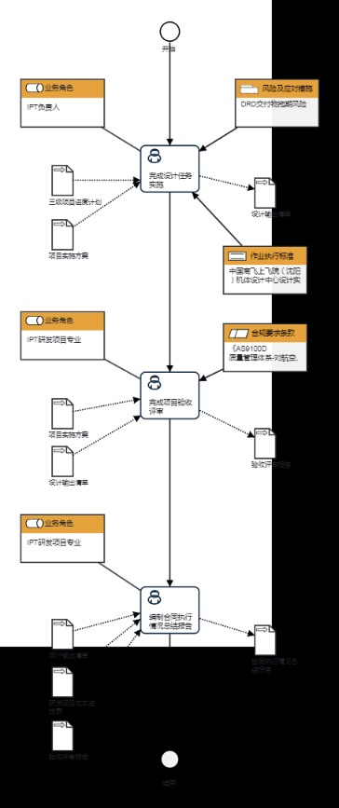
7.1.2研发项目设计实现流程说明表

（1）完成设计任务实施

完  成  设  计  任  务  实  施 | 步骤描述 | 1.1 组织相关专业负责人员，按照项目三级进度计划完成设计任务实施。
 |  | 活动频率 | 1年
 |  | 流程角色 | IPT负责人 | 岗位 | 工程研发事业部副总设计师；工程研发事业部副部长；工程研发事业部部长；强度室主任；总体室主任；工程项目室主任；结构一室主任；系统室主任；结构二室主任
 |  | 输入物 | 项目实施方案,三级项目进度计划 | 输出物 | 设计输出清单
 |  | 合规条款 | 无
 |  | 作业执行标准 | 中国商飞上飞院（沈阳）机体设计中心设计实现
 |  | 风险及应对措施 | DRD交付物拖期风险

（2）完成项目验收评审
完  成  项  目  验  收  评  审 | 步骤描述 | 组织相关专业负责人员，按照项目实施方案计划完成项目验收评审。
 |  | 活动频率 | 5天
 |  | 流程角色 | IPT研发项目专业 | 岗位 | 工程项目室设计员；工程项目室设计工程师
 |  | 输入物 | 设计输出清单,项目实施方案 | 输出物 | 验收评审报告
 |  | 合规条款 | 《AS9100D 质量管理体系-对航空、航天和国防组织的要求》
 |  | 作业执行标准 | 无
 |  | 风险及应对措施 | 无

（3）编制合同执行情况总结报告
编  制  合  同  执  行  情  况  总  结  报  告 | 步骤描述 | 3.1 项目通过验收评审开具收款发发票后，完成全部成归集形成成本控制决算，组织编制完成项目执行情况总结，审批后项目关闭。
 |  | 活动频率 | 5天
 |  | 流程角色 | IPT研发项目专业 | 岗位 | 工程项目室设计员；工程项目室设计工程师
 |  | 输入物 | 验收评审报告,研发项目成本监控表,设计输出清单 | 输出物 | 合同执行情况总结报告
 |  | 合规条款 | 无
 |  | 作业执行标准 | 无
 |  | 风险及应对措施 | 无

8 流程角色职责表

角色名称 | 职责
IPT研发项目专业 | 负责编制合同执行情况总结报告。
研发IPT团队负责人 | 负责完成设计任务实施，配合工程项目设计员完成合同执行情况总结报告编制。
9 流程绩效指标表

指标名称 | 在合同约定周期内完成项目研发设计实现
设置目的 | 无
指标定义 | 从合同签订之日至合同关闭的总时长
计算公式 | 研发设计实现交付物=合同约定设计任务内容
数据来源 | 无
统计周期 | 不定期
统计口径 | 研发IPT团队
统计部门 | 无
说明 | 无
10 建立如下管理标准支持本程序

编号 | 名称 | 密级 | 说明
GLB120204-01 | 中国商飞上飞院（沈阳）机体设计中心设计实现 | 公开 | 无
11 记录控制

相关记录的填写和维护按程序文件GLC231008要求执行。

